**Dokumentacja wstępna Projekt zespołowy 2**

Dominik Tyszka, Patryk Zabłocki, Kuba Skutnik, Kuba Książek, Kamil Kołak

**Wymagania funkcjonalne i niefunkcjonalne:**

Wymagania funkcjonalne systemu szpitalnego:

Użytkownik aplikacji może zalogować się do aplikacji po wstępnej weryfikacji danych logowania

W zależności od rodzaju użytkownika można wyświetlić dane osobowe pacjenta, schorzenia, datę przyjęcia na oddział, rachunek do zapłacenia za badania oraz wypisać skierowanie pacjentowi.

Administrator ,doktor lub księgowy jest w stanie manipulować danymi osobowymi poszczególnych pacjentów w zależności od rodzaju uprawnień oraz wyszukiwać konkretnych użytkowników z odpowiednimi danymi.

Pacjent będzie w stanie otrzymać oraz wydrukować plik opisujący przebieg pobytu w szpitalu

Aplikacja będzie na bieżąco aktualizowała swoją bazę danych.

Wymagania niefunkcjonalne:

System powinien być schludny oraz zrozumiały dla każdego z użytkowników, powinien z łatwością manipulować danymi oraz przewidywać błędy popełniane przez obsługujących system.

Interfejs aplikacji nie powinien zawierać niepotrzebnych elementów graficznych, z uwagi na charakter środowiska.

System przeznaczony jest dla pojedynczego użytkownika jak i również dla użytkownika, który chce operować danymi innych.

System powinien posiadać zabezpieczenia przed niepowołanym dostępem do funkcji administrowania użytkownikami i tworzenia raportów (hasła dostępu).

System powinien być napisany w języku C#.

System działa na systemie Windows 10 oraz Linux.

**Wymagania sprzętowe i programowe:**

* Procesor firmy Intel lub AMD min. 2 GHz
* 2 GB pamięci RAM *
* Dysk: 10MB wolnej przestrzeni
* System operacyjny Windows 10; Windows 8.1; Windows 7 Service Pack 1; Windows Server 2012, Windows Server 2012 R2; Windows Server 2016; Windows Server 2019; Linux 5.5.4; Linux 5.5.3;
* Zalecana minimalna rozdzielczość ekranu to 1024x768

**Przypadki użycia:**

Aplikacja „ System zarządzania niedużym szpitalem” skierowana jest przede wszystkim do osób tam pracujących, ale także do osób odwiedzających takową placówkę. Za jej pomocą każdy kolejny odział takiego szpitalu będzie miał możliwość przeglądania bazy pacjentów, modyfikowania jej lub dodawania nowych pacjentów i ich usuwani. Każdy jednak ma oddzielne możliwości pracy na tej bazie.

Odział Doktora będzie miał możliwość podejrzenia każdego pacjenta dostępnego w bazie danych. Wystawienia mu ewentualnej recepty lub modyfikować koszty badań dla danego pacjenta.

„Recepcjonista” będzie miał możliwość dodawania nowego pacjenta. Poprzez wprowadzenie jego danych do systemu. Istnieje tu także możliwość modyfikacji tych danych.

„Księgowy” będzie stał na straży rachunków każdego pacjenta. Bedzie miał możliwość modyfikacji długów pacjenta. Oznacza to, że jeżeli dany pacjent wpłaci mu pieniądze, wtedy dany dług zostanie usunięty.

Dla personelu przygotowany jest także profil Admin. Będzie miał on dostęp do całej bazy danych. To on będzie mógł modyfikować dane użytkowników do logowania , dodawać kogoś lub zupełnie go usunąć. Ma on także dostęp do wszystkich innych rekordów bazy danych.

W przypadku pacjentów system daje im możliwość podejrzenia aktualnego stanu ich rachunku. Oznacza to, że w przypadku gdy dane badanie jest płatne, dana kwota będzie widniała w panelu danego pacjenta.

Celem całego programu jest znaczne ułatwienie pracy takiej placówki , gdzie system oparty o bazę danych pozwala na dużą swobodę w działaniach, przyśpieszenie pracy i jej mobilność. Nie musimy być podatni na papierkową pracę z aktami każdego pacjenta.

**Diagram przypadków użycia:**

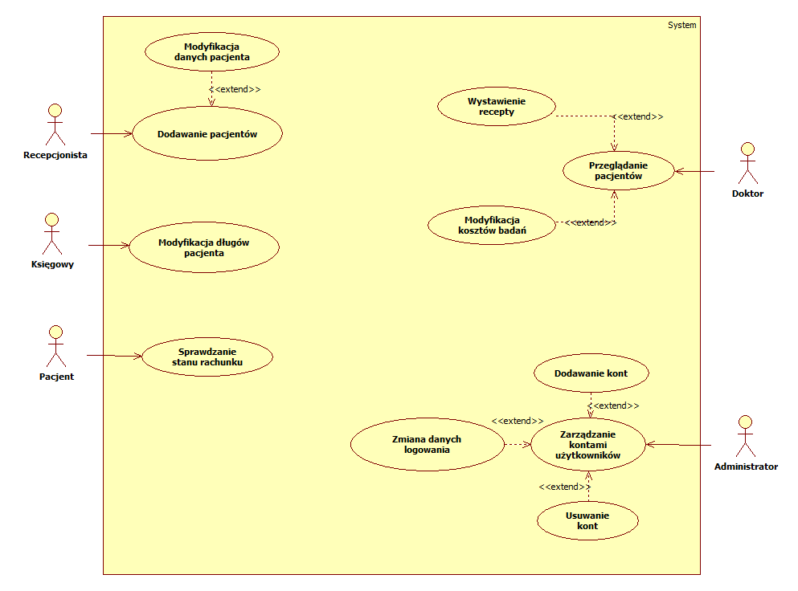

**Diagram Sekwencji:**

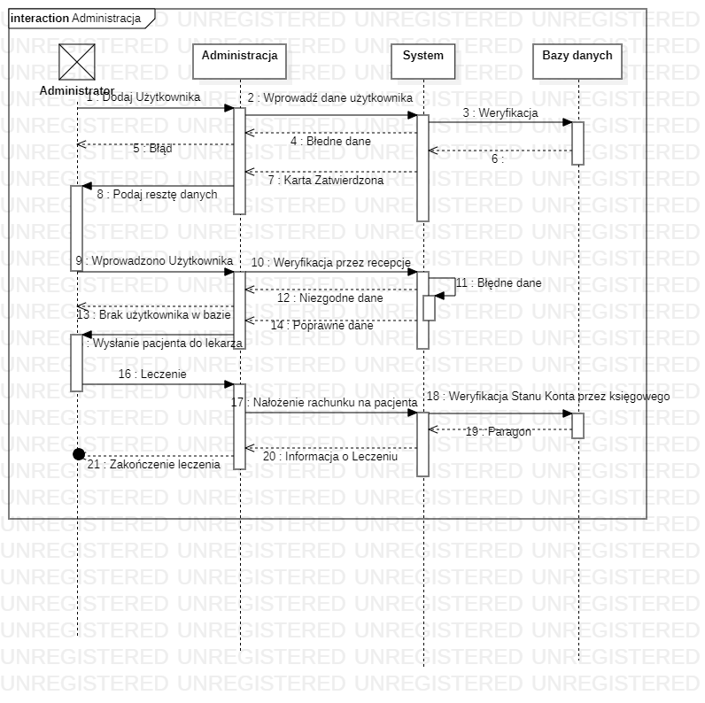

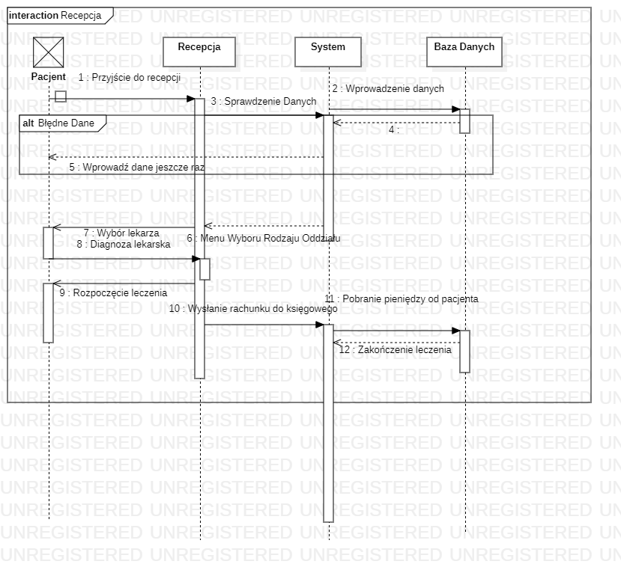

**Technologia:**

Do aplikacji window i web zostanie użyty program Visual Studio z przydatnymi bibliotekami które pomogą w stworzeniu systemu zarządzania szpitalem.

Do stworzenia bazy danych zostanie użyty sql lite który jest systemem zarządzania bazą danych i pomaga ją zaimplementować do aplikacji.

**Metodyka:**

Z pomocą internetu oraz literatury naukowej planujemy zrobić aplikację do zarządzania małym szpitalem (aplikację zarówno windowsową jak i internetową) z zaimplementowaną bazą danych.

**Podział pracy:**

**Opis biznesowy projektu, założenia, funkcje (1 sprawozdanie)** - Kamil Kołak

**Dokumentacja wstępna** - Dominik Tyszka, Patryk Zabłocki, Kuba Skutnik,

Kuba Książek, Kamil Kołak

**Pisanie kodów do aplikacji windowsowej i internetowej** - Kuba Skutnik,

Dominik Tyszka, Patryk Zabłocki, Kamil Kołak

**Baza Danych** - Kuba Książek, Kamil Kołak

**Interfejs programu** - Dominik Tyszka, Patryk Zabłocki

**Implementacja bazy danych** - Kuba Skutnik

**Dopracowanie projektu (poprawa błędów etc.)** - Dominik Tyszka,

Patryk Zabłocki, Kuba Skutnik, Kuba Książek, Kamil Kołak

**Dokumentacja techniczna projektu** - Dominik Tyszka, Patryk Zabłocki,

Kuba Skutnik, Kuba Książek, Kamil Kołak

**Harmonogram:**

